Het COVID-19 Vaccin spel (versie 1.2)

Dit is een levend ganzenbord variant van COVID-19. Het doel van het spel is dat er zo snel mogelijk een vaccin wordt ontwikkeld tegen het virus. Meerdere onderzoeksteam zijn in de race om een vaccin te ontwikkelen maar dit gaat niet zonder slag of stoot. Tijdens de ontwikkeling moeten ze omgaan met COVID-19 uitbraken, complotdenkers, onderzoeksvragen en fysieke uitdagingen. Welk team lukt het om het eerste en het beste vaccin op de markt te brengen?

Spelregels

De groep wordt verdeeld in patrouilles dat ieder een onderzoeksteam voorstelt. Ze moeten het einde van het spel bereiken en proberen het meeste aantal punten te verdienen voor het best werkende vaccin. Het spel kent twee winnaars: degene die het eerst het einde weet te bereiken (snelste vaccin op de markt) en het team dat de meeste punten heeft. Om de beurt wordt er met een dobbelsteen gegooid en mag het team dat aantal passen zetten. Als alle andere teams bezig zijn met opdrachten na een worp dan krijg je automatisch een doe-opdracht. Onderweg naar het vaccin kunnen ze op de volgende punten terechtkomen op het speelbord:
Ziekenhuis: Geen effect als ze er door een dobbelsteenworp op terecht komen. Spelers kunnen door andere oorzaken naar het ziekenhuis worden gestuurd.

Ziekte: Een stevige uitdaging op het gebied van het onderzoek. Het team krijgt een vraag. Een vraag is een X aantal punten waard zoals bij de vraag staat aangegeven. Bij een goed antwoord krijgt het team dat aantal punten. Bij een fout antwoord moeten ze dat aantal punten inleveren. Kunnen ze de prijs niet betalen? Dan moeten ze terug naar het dichtstbijzijnde ziekenhuis.

Doorbraak: Een mogelijke doorbraak voor een gezond functionerend team! Rol een dobbelsteen en lees af:
Rol | Doorbraak
1 | Klein succes geboekt. Ook met kleine stappen kom je vooruit. Ga 1 plaats naar voren.
2-5 | De testen lijken goed te gaan. Krijg 1 punt.
6 | Een doorbraak! Goede testen en hoge aantallen antilichamen: Krijg 2 punten.

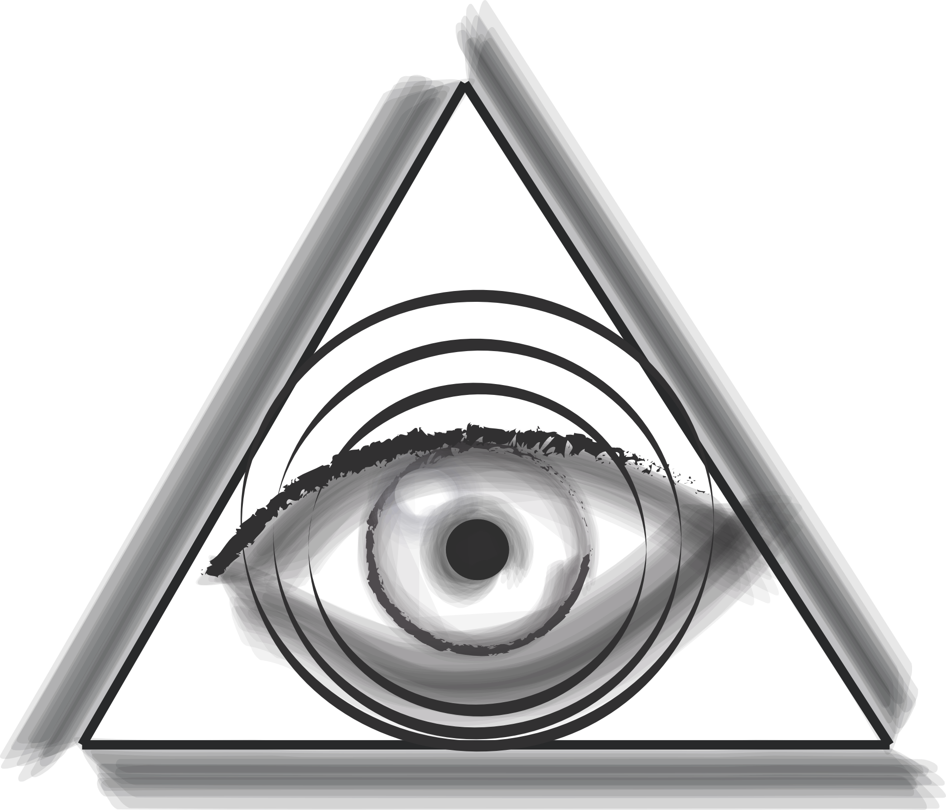
Complotdenkers: Groepen completdenkers proberen de vaccin ontwikkeling dwars te bomen. Rol een dobbelsteen:
Rol | Complotdenkers
1 | Sabotage! Het lab is beschadigd en het onderzoek is hierdoor vertraagd. Ga terug naar het dichtstbijzijnde ziekenhuis.
2-5 | Protesten bij het laboratorium. Sla een beurt over.
6 | De 5G masten zijn beschadigd waardoor communicatie moeilijk is. Ga 3 plaatsen terug.
Doe-Opdracht: Het team moet een opdracht doen om de creativiteit en onderzoeksgeest te doen stimuleren. Het team krijgt van de leiding een opdracht waarmee ze punten kunnen proberen te verdienen. Bij voltooien van de opdracht kunnen ze weer verder.

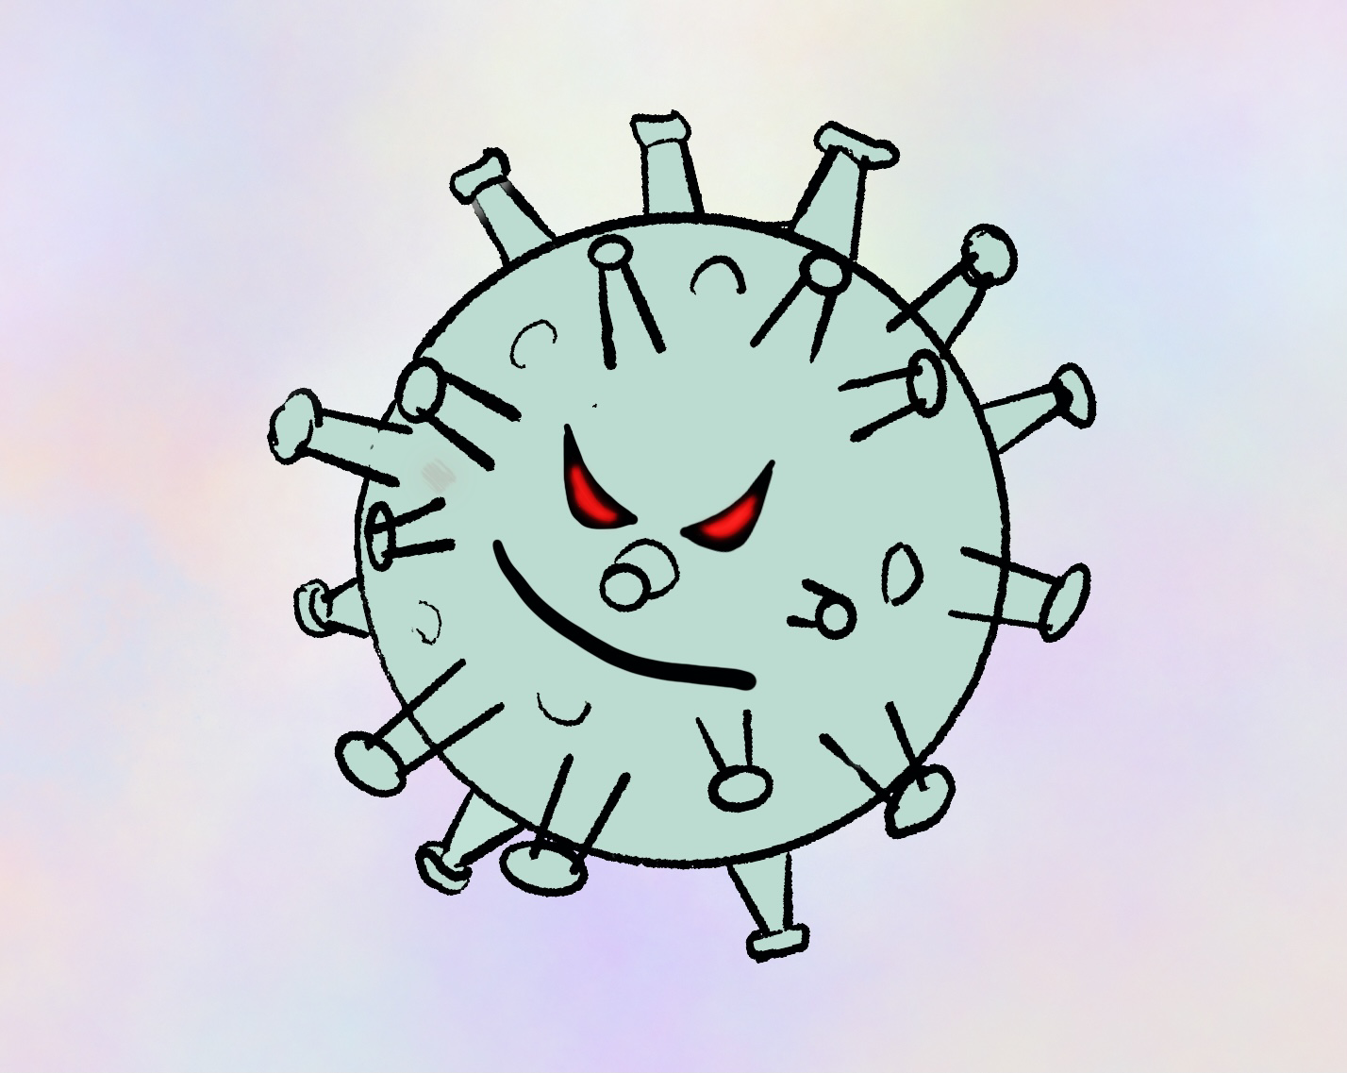
COVID-19: Een tegenslag door het Sars-CoV-2 virus! Rol een dobbelsteen:
Rol | COVID-19
1-2 | Grootschalige uitbraak onder de onderzoekers met ziekteverschijnselen. Ga terug naar het dichtstbijzijnde ziekenhuis.
3-4 | Een teamgenoot is besmet geraakt. Het hele team moet in quarantaine. Sla twee beurten over of wacht tot een ander team je passeert (welke eerder is). Als alle andere groepen bezig zijn met doe-opdrachten is de maximale wachttijd niet meer dan dan 5 minuten.
5-6 | Persconferentie van de premier: besmettingen nemen toe en aankondigingen van nieuwe maatregelen. Sla een beurt over terwijl jullie naar het nieuws luisteren en de nieuwe maatregelen aan het noteren bent.

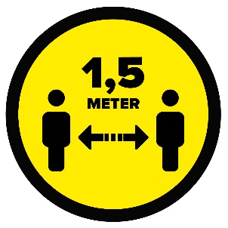
Als een team op een vakje van een ander team komt: Oei! Twee teams zijn binnen 1.5 meter van elkaar gekomen. Het team dat net gerold heeft en op het vakje van een ander team komt rolt een dobbelsteen:
Rol | Binnen 1.5 meter
1 | COVID-19 besmetting! Rol op de COVID-19 tabel maar wanneer je een 6 rolt gebruik je het volgende resultaat:  - 6: Foutpositieve uitslag. Bleek alleen maar verkoudheidsklachten te zijn. Lever 2 punten in door onnodige vertraging in het onderzoek.
2-3 | Verkoudheidsklachten. Sla een beurt over terwijl jullie wachten op de testuitslag of lever 2 punten in om vervanging te regelen voor je collega’s.
4-6 | Gelukkig was niemand verkouden of ziek! Ga verder met het spel.

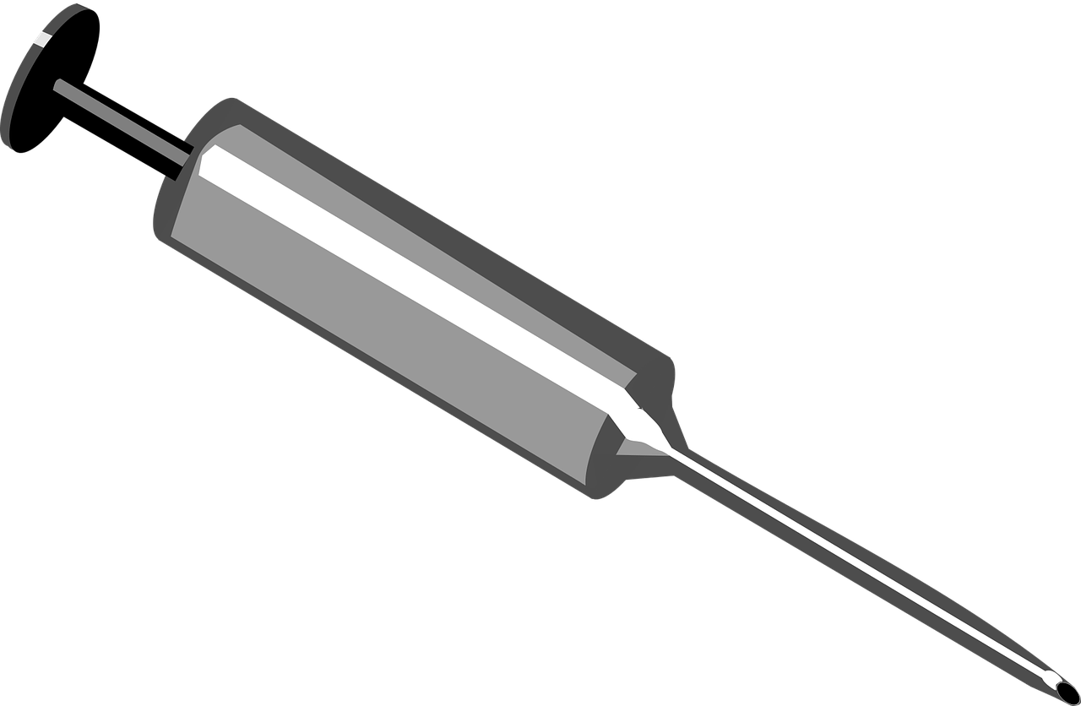
Vaccin: Als je hier als eerste opkomt of voorbij komt heb je het eerste COVID-19 vaccin op de markt gebracht! Om deze te bereiken moet het team net als bij ganzenbord precies hoog genoeg rollen om op het vaccin vakje te komen. Bij een te hoge rol lopen ze het teveel gelopen passen in de omgekeerde richting weer terug vanaf het vaccin vakje. Als een team op het vaccin vakje komt zijn zij het team wat als eerste het vaccin op de markt heeft gebracht. Maar er is daarmee nog niet gezegd dat dit ook het veiligste vaccin is! Er wordt doorgespeeld door dit team op het bord doorgespeeld waarbij ze de mogelijkheid hebben punten te blijven verdienen en te kijken of het ook aan het einde van het spel het beste vaccin op de markt is. De andere teams blijven dan gemotiveerd om door te spelen en in de race om ook die prijs te winnen. Het spel wordt doorgespeeld tot of de tijd op is of een tweede team ook een vaccin op de markt heeft gebracht. Dan worden alle punten aantallen bekeken en de winnaars of winnaar uitgeroepen.

Bord

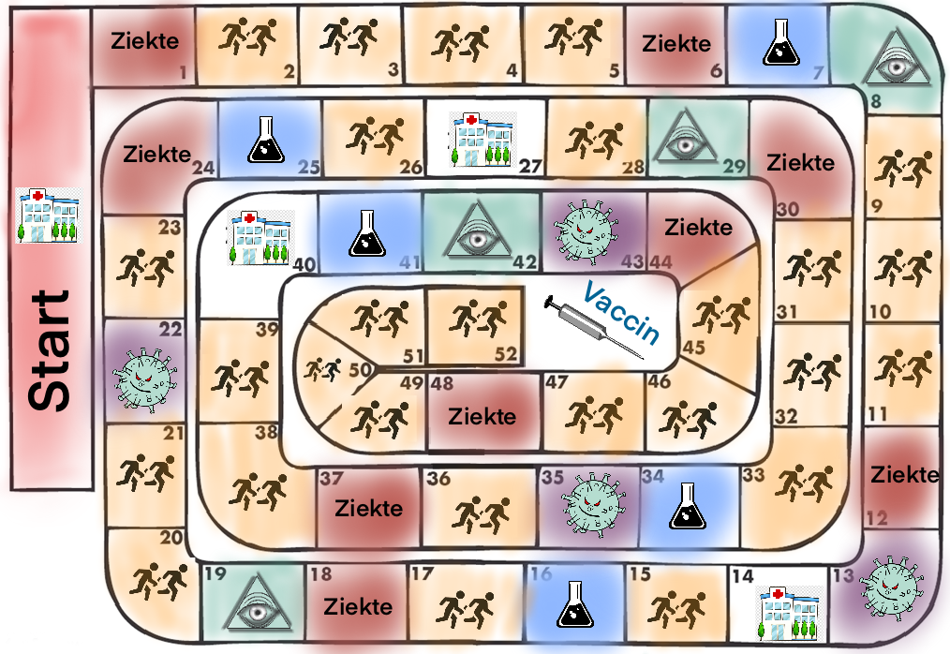

Opdrachten
Alle opdrachten zijn max 3 punten waard tenzij anders aangegeven. Beloning is op basis van inschatting van de leiding die het onderdeel beoordeeld/begeleid. Richtlijnen hieronder maar verder in te vullen door desbetreffende leiding. Het is niet de bedoeling dat een team heel lang bij 1 opdracht blijft steken dus de leiding moet voor zichzelf inschatten hoeveel tijd de leden voor een opdracht krijgen.
0 = geen enkel succes en onvoldoende effort
1= Geen resultaat binnen tijd maar wel best gedaan
2= Goed resultaat maar niet volledig
3= Volledig volbracht / heel creatief
# | Opdracht | Wolven | Vossen | Arenden
1 | Voetbal: Houd de bal/ballon vijf keer hoog met je voet. Lukt het iemand van je patrouille om dit voor elkaar te krijgen?
2 | Touwtje springen: Twee leden van je patrouille pakken een touw en elk van de andere patrouille leden moet achter elkaar minimaal 1x een sprong hebben gemaakt terwijl het touw rondgedraaid wordt.
3 | Fitness: Druk synchroon met je patrouille 10x op.
4 | Rennen: Ren zo snel mogelijk een rondje over het hele grasveld van het terrein voor het gebouw.
5 | Dansen: Doe een populair dansje op Tiktok na.
6 | Turnen: Twee leden van je patrouille maakt een handstand. Vind je het lastig? Maak de handstand tegen een muur aan.
7 | Van de vloer: Elk lid van een patrouille mag maximaal maar met 1 hand, 1 voet en 1 hoofd de grond aanraken, de andere lichaamsdelen mogen de grond niet raken.
8 | Basketbal/korfbal: Maak een eigen 'mand' en gooi de bal vijf keer erin.
9 | Maak zo snel mogelijk 3 kruissjorringen. (6 punten:vanwege tijdsinvestering + max 3 punten per sjorring te verdienen)
10 | Parcourtje: Leg een stuiterbal/pingpongbal op een lepel en loop achteruit een parcourtje.
11 | Dit parcourtje kan je zelf maken met pionnen/flessen. Pas als je het parcourtje hebt gelopen zonder dat de bal is gevallen, is de opdracht gelukt!
12 | Voetbal: Maak of zoek een goaltje. Scoor 5x vanaf 7 meter achter elkaar in het goaltje. Maak het jezelf niet te makkelijk! Vergroot de afstand of maak het goaltje kleiner als het makkelijk is.
13 | Gooien en vangen: Gooi de bal net over je hoofd naar achter toe en vang hem drie keer achter je rug.
14 | Tennis: Zoek een muur buiten en sla 10x achter elkaar met de bal tegen de muur. Heb je geen tennisracket? Wees creatief!
15 | Bowlen: Zet 6 flessen/pionnen/stokken neer. Je krijgt twee pogingen om ze alle 6 om te gooien! Staat er bijvoorbeeld nog 1 pion na deze twee pogingen, dan zet je ze alle 6 weer recht en probeer je het nog een keer!
16 | Iedereen uit je patrouille maakt een mastworp.
17 | Maak een gedichtje van 10 regels.
18 | Rol 1 iemand in wc-papier en maak je weer los zonder handen.
19 | Praat in totaal - elk om beurt – 30 seconde lang over “zeep” zonder euh te zeggen.
20 | Zoek uit hoeveel insignes, badges en speltaktekens de leiding in totaal op hun uniform hebben.
21 | Sta in een kring en geef de bal 5 rondes, heel vlug door zonder ze te laten vallen.
22 | Sta op een stoel en bewonder elk om de beurt hardop de bomen, de bloemen, en dergelijke.
23 | Elk patrouille lid draait 20 rondjes rond zijn vinger en loopt dan op een rechte lijn.
24 | Maak een 5 meter lange ketting van materialen van jouw keuze.
25 | Verzamel 6 gele voorwerpen.
26 | Verzamel de handtekeningen van alle leiders.
27 | Maak een kaartenhuis van 3 verdiepingen hoog.
28 | Schrijf een brief hoe fantastisch je 1 van de leiders vindt.
29 | Maak met objecten naar keuze de naam van je patrouille.
30 | Zeg het alfabet achter elkaar op.
31 | 6 meter brug. Iedereen staat in een rij met de benen gespreid. De laatste kruipt door de benen naar voor en sluit vooraan aan. Ga zo door tot er 6 meter is afgelegd
32 | Verzamel bij elke letter van het alfabet een jongensnaam.
33 | Maak elk een bootje van papier
34 | Schrijf van elke leiding de kleur van de ogen op. Zorg dat je op 1.5 meter blijft en je mag het ook vragen aan de leiding.
35 | Maak met papier een slinger van 2 meter

Ziektevragen
De vragen zijn 2 of 3 punten waard. Deze staan tussen haakjes na de vraag aangegeven. Bij het goed raden krijgt het team de punten. Bij verkeerd geraden verliezen ze de punten. Als ze de punten niet kunnen betalen moeten ze naar het dichtstbijzijnde ziekenhuis terug.
Hieronder is de vinklijst. De antwoorden staan op de pagina eronder.
# | Vraag | Punten | Wolven | Vossen | Arenden
1 | Waar staat de afkorting COVD-19 voor? | 2
2 | Kan iemand corona verspreiden als hij geen symptomen heeft? | 2
3 | Kunnen jonge kinderen en tieners een ernstig ziekteverloop krijgen door corona? | 2
4 | Corona is een Latijns woord. Wat betekent het? | 3
5 | Het coronavirus heeft een soort punten met bollen op de toppen aan zich zitten. Waar dienen die voor? | 3
6 | Mensen hebben DNA in zich zitten waarin generische informatie is opgeslagen. Hoe heet de streng met genetische informatie wat in het coronavirus zit? | 3
7 | Waar of niet waar: Corona kan alleen van mens-op-mens worden doorgegeven? | 2
8 | Waar of niet waar: Een mondkapje alleen over je mond dragen zonder het over de neus te trekken is voldoende om jezelf en andere te beschermen? | 2
9 | Hoe verspreid het coronavirus zich? | 2
10 | Waar of niet waar: Je kan corona krijgen als besmette druppels via je handen in aanraking komen met je ogen? | 2
11 | Hoelang duurt het voordat je klachten krijgt na besmetting met het corona virus (als je al klachten krijgt) | 2
12 | Waar of niet waar: Als ik milde klachten heb (verkoudheid maar geen koorts) moeten mijn huisgenoten thuisblijven? | 2
13 | Waar of niet waar? Als iemand in mijn gezin positief is getest op corona mag ik me zonder klachten laten testen? | 2
14 | Wanneer moet je de huisarts bellen? | 2
15 | Hoelang duurt het voordat je niet meer besmettelijk bent als je in thuisisolatie zit? | 2
16 | Welke van deze medicijnen wordt in Nederland niet erkend als een werkzaam middel voor behandeling van COVID-19? Dexamethason, Remdesivir, Hydroxychloroquin | 2
17 | Hoeveel andere mensen kan een besmet persoon gemiddeld besmetten? | 2
18 | In de media hoor je veel gesproken worden over de "R-waarde". Wat houdt dit getal in? | 2
19 | Waar of niet waar: Als mensen klachten krijgen na een besmetting is dit in 99% van de tijd binnen 10 dagen? | 2
20 | Waar of niet waar: Als je als puber corona hebt maar geen symptomen kan ik nog steeds andere ziek of ernstig ziek maken | 2
21 | Hoe verspreid een virus zich in een lichaam? | 2
22 | Waar of niet waar: SARS en MERS zijn beide familie van het nieuwe coronavirus? | 3
23 | Waar of niet waar: Het SARS-CoV-2 verspreid zich minder makkelijk in een warm of zonnig klimaat | 3
24 | Waar of niet waar: Als je in aanraking komt met 1 virusdeeltje is dat meestal genoeg om besmet te raken. | 3
25 | Wat is het verschil tussen Sars-CoV-2 en COVID-19? | 3

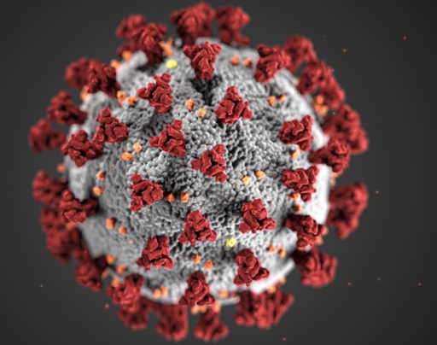
Plaatje bij vraag 5:
Antwoorden Ziektevragen:
  - Waar staat de afkorting COVD-19 voor? (2)
    - Corona Virus Disease 2019
  - Kan iemand corona verspreiden als hij geen symptomen heeft? (2)
    - Ja
  - Kunnen jonge kinderen en tieners een ernstig ziekteverloop krijgen door corona? (2)
    - Ja, komt alleen minder vaak voor dan bij volwassenen
  - Corona is een Latijns woord. Wat betekent het? (3)
    - Kroon
  - Het coronavirus heeft een soort punten met bollen op de toppen aan zich zitten. Waar dienen die voor? (3)
    - Ze dienen als een soort sleutel om te zorgen dat ze de cel binnen kunnen komen
  - Mensen hebben DNA in zich zitten waarin generische informatie is opgeslagen. Hoe heet de streng met genetische informatie wat in het coronavirus zit? (3)
    - RNA
  - Waar of niet waar: Corona kan alleen van mens-op-mens worden doorgegeven? (2)
    - Niet waar, mens op dier en vice versa is ook mogelijk
  - Waar of niet waar: Een mondkapje alleen over je mond dragen zonder het over de neus te trekken is voldoende om jezelf en andere te beschermen? (2)
    - Niet waar
  - Hoe verspreid het coronavirus zich? (2)
    - Via de lucht door niezen, hoesten. Via handen en oppervlaktes als er contact komt met de mond, neus en ogen
  - Waar of niet waar: Je kan corona krijgen als besmette druppels via je handen in aanraking komen met je ogen? (2)
    - Waar
  - Hoelang duurt het voordat je klachten krijgt na besmetting met het corona virus (als je al klachten krijgt) (2)
    - Meestal 5 à 6 dagen maar de incubatietijd ligt vooral tussen 2 en 14 dagen met 99% van de gevallen in 10 dagen. Elk van deze antwoorden is goed
  - Waar of niet waar: Als ik milde klachten heb (verkoudheid maar geen koorts) moeten mijn huisgenoten thuisblijven? (2)
    - Niet waar, alleen bij koorts is dat het geval
  - Waar of niet waar? Als iemand in mijn gezin positief is getest op corona mag ik me zonder klachten laten testen? (2)
    - Niet waar, alleen bij klachten
  - Wanneer moet je de huisarts bellen? (2)
    - Bij hoge koorts en/of benauwdheid
  - Hoelang duurt het voordat je niet meer besmettelijk bent als je in thuisisolatie zit? (2)
    - 24 uur nadat je klachten voorbij zijn (verkoudheid, koorts, hoesten)
  - Welke van deze medicijnen wordt in Nederland niet erkend als een werkzaam middel voor behandeling van COVID-19? Dexamethason, Remdesivir, Hydroxychloroquin (3)
    - Hydroxychloroquin
  - Hoeveel andere mensen kan een besmet persoon gemiddeld besmetten? (2)
    - Gemiddeld 3 mensen bij geen maatregelen
  - In de media hoor je veel gesproken worden over de "R-waarde". Wat houdt dit getal in? (2)
    - Dit is het reproductiegetal. Het gemiddelde aantal mensen dat iemand anders kan besmetten die het coronavirus heeft zonder maatregelen.
  - Waar of niet waar: Als mensen klachten krijgen na een besmetting is dit in 99% van de tijd binnen 10 dagen? (2)
    - Waar
  - Waar of niet waar: Als je als puber corona hebt maar geen symptomen kan ik nog steeds andere ziek of ernstig ziek maken (2)
    - Waar
  - Hoe verspreid een virus zich in een lichaam? (2)
    - Een virus dringt een cel in en kopieert zichzelf in die cel. De cel sterft en de nieuwe virusdeeltjes gaan weer andere cellen indringen.
  - Waar of niet waar: SARS en MERS zijn beide familie van het nieuwe coronavirus? (3)
    - Waar
  - Waar of niet waar: Sars-CoV-2 verspreid zich minder makkelijk in een warm of zonnig klimaat (3)
    - Niet waar: Bij veel coronavirussen is dit wel het geval maar bij COVID-19 is er geen bewijs dat het zich minder verspreidt of verdwijnt als het warmer wordt.
  - Waar of niet waar: Als je in aanraking komt met 1 virusdeeltje is dat meestal genoeg om besmet te raken. (3)
    - Niet waar
  - Wat is het verschil tussen Sars-CoV-2 en COVID-19? (3)
    - Sars-CoV-2 is het virus wat de Corona Virus Disease 2019 (COVID-19) kan veroorzaken

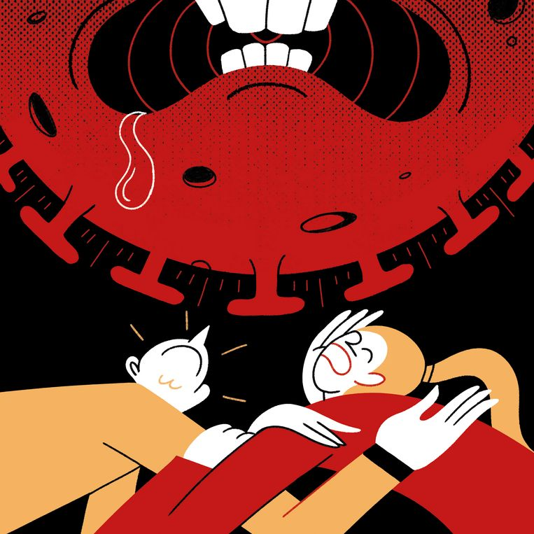

Rol | Doorbraak
1 | Klein succes geboekt. Ook met kleine stappen kom je vooruit. Ga 1 plaats naar voren.
2-5 | De testen lijken goed te gaan. Krijg 1 punt.
6 | Een doorbraak! Goede testen en hoge aantallen antilichamen: Krijg 2 punten.
Rol | Complotdenkers
1 | Sabotage! Het lab is beschadigd en het onderzoek is hierdoor vertraagd. Ga terug naar het dichtstbijzijnde ziekenhuis.
2-5 | Protesten bij het laboratorium. Sla een beurt over.
6 | De 5G masten zijn beschadigd waardoor communicatie moeilijk is. Ga 3 plaatsen terug.
Rol | COVID-19
1-2 | Grootschalige uitbraak onder de onderzoekers met ziekteverschijnselen. Ga terug naar het dichtstbijzijnde ziekenhuis.
3-4 | Een teamgenoot is besmet geraakt. Het hele team moet in quarantaine. Sla twee beurten over of wacht tot een ander team je passeert (welke eerder is). Als alle andere groepen bezig zijn met doe-opdrachten is de maximale wachttijd niet meer dan dan 5 minuten.
5-6 | Persconferentie van de premier: besmettingen nemen toe en aankondigingen van nieuwe maatregelen. Sla een beurt over terwijl jullie naar het nieuws luisteren en de nieuwe maatregelen aan het noteren bent.
Rol | Binnen 1.5 meter
1 | COVID-19 besmetting! Rol op de COVID-19 tabel maar wanneer je een 6 rolt gebruik je het volgende resultaat:  - 6: Foutpositieve uitslag. Bleek alleen maar verkoudheidsklachten te zijn. Lever 2 punten in door onnodige vertraging in het onderzoek.
2-3 | Verkoudheidsklachten. Sla een beurt over terwijl jullie wachten op de testuitslag of lever 2 punten in om vervanging te regelen voor je collega’s.
4-6 | Gelukkig was niemand verkouden of ziek! Ga verder met het spel.

HET COVID-19
VACCIN SPEL

